Выпуск 2

Играйте со своим ребёнком!

Дидактические игры
на развитие неречевого слуха

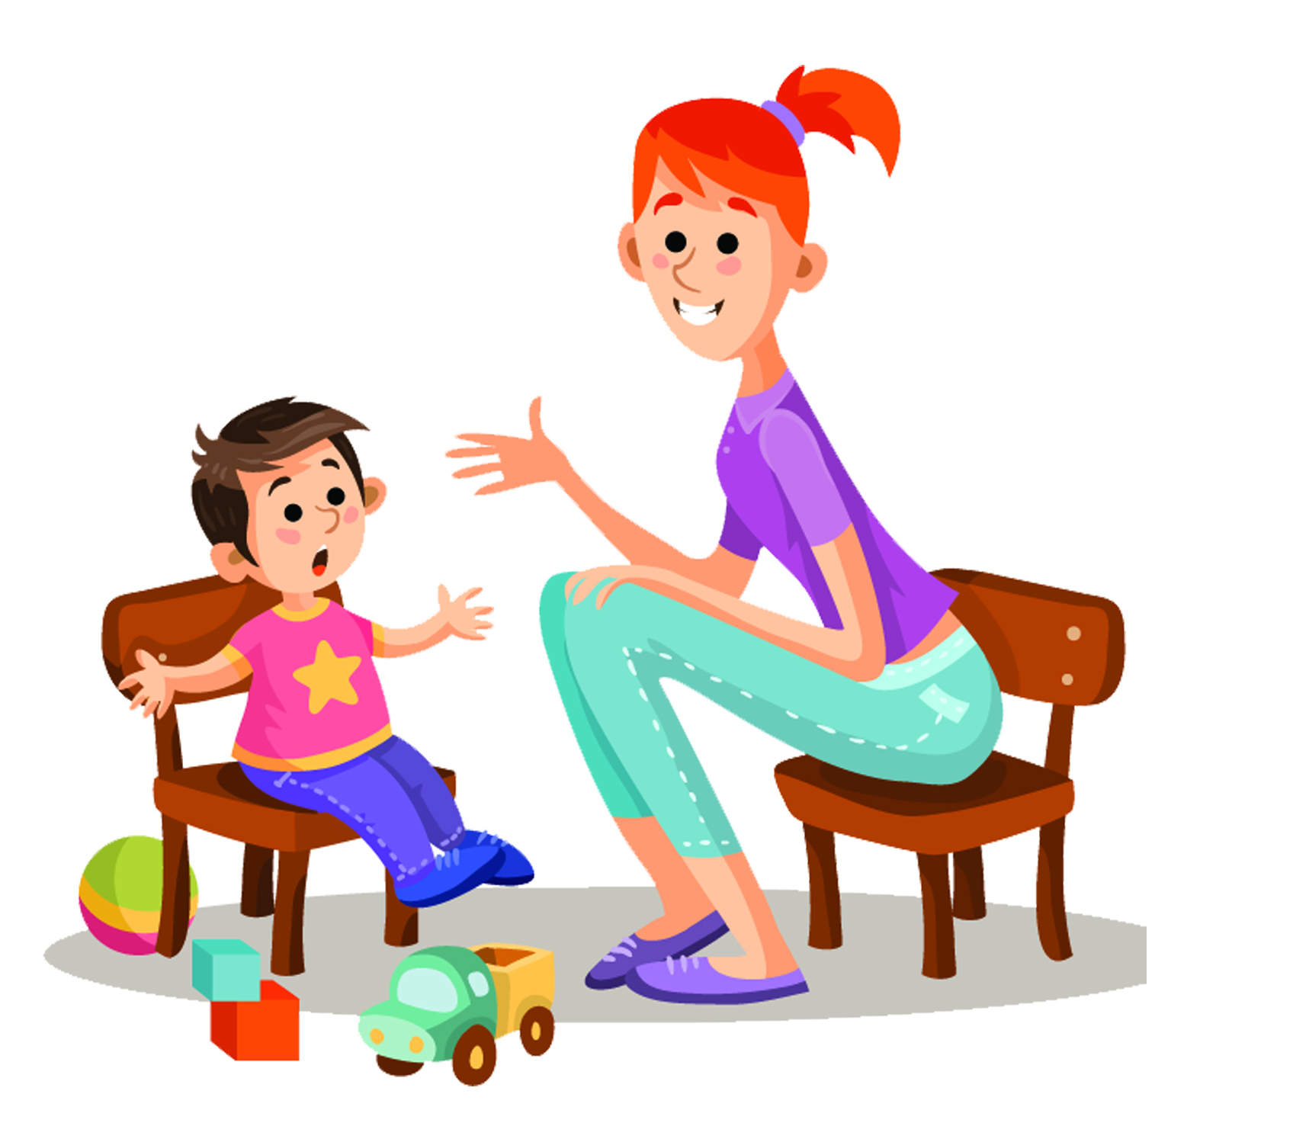

Развитие неречевого слуха

Неречевой (физический) слух – это улавливание и дифференциация различных звуков окружающего мира (исключение звуки человеческой речи), различение звуков по громкости, и определение направления и источника звука.
С самого рождения малыша окружают разнообразные звуки: мяуканье кошки, гудение машин, шум дождя, музыка, человеческая речь. Маленький ребёнок может слышать только громкие звуки, но острота слуха стремительно усиливается, но звуки воспринимаются ребёнком неосознанно. Он пока ещё не умеет управлять своим слухом, порой просто не замечает звуков. Неречевые звуки очень важны для человека, они необходимы для ориентировки в окружающем мире.
Слуховое внимание (умение сосредотачиваться на звуке) – важная способность человека, которую необходимо развивать. Она не возникает сама по себе, даже если у ребенка острый слух от природы. Её нужно развивать с первых лет жизни.
Направленное развитие неречевого слуха (восприятия) поможет ребёнку лучше ориентироваться в пространстве, избежать несчастных случаев (при переходе через улицу). При обучении нужно учитывать, что звуки могут восприниматься только на слух или с опорой на зрение, что должно предшествовать изолированному слуховому восприятию.

Игра №1 «На чём играл Мишутка?»

Поочерёдно показываем ребёнку барабан и гармошку, называем их. Показываем их звучание, предлагаем ребёнку поиграть на них. Приходит Мишка и говорит, что хочет поиграть, только он спрячется (за ширму, под стол и т. д.), а ребёнку нужно угадать, на чём Мишутка играл. Ребёнок отвечает, и Мишутка снова стучит по барабану в присутствии ребёнка.
Сначала используем музыкальные инструменты, далёкие друг от друга по звучанию. Когда ребёнок научится их дифференцировать (различать) можно использовать близкие по звучанию игрушки.

Игра №2 «Где пищало?»

Учим ребёнка ориентироваться в пространстве, определять направление звука. Показываем ребёнку пищащую игрушку (колокольчик, погремушку), называем её, вместе слушаем её звучание. Предлагаем ребёнку самому извлечь звук. Потом взрослый, пряча игрушку под стол, за штору и т. д. пищит ей, а ребёнок угадывает. Затем можно усложнить игру и предложить ребёнку закрыть глаза.

Игра №3 «Громко — тихо»

1. Положить перед ребёнком картинки с изображением маленького и большого барабанов. Барабан спрятать за ширму. Попросить ребёнка слушать внимательно. Показать картинку маленького барабана и постучать тихонько — «Это стучит маленький барабан». Показать картинку большого барабана и громко постучать. «Это стучит большой барабан». Несколько раз дать ребёнку прослушать различные звучания барабана и подкреплять звучания показом картинки. Потом попросить малыша узнать, где маленький барабан, а где большой. Просить ребёнка внимательно слушать стук барабана и показать, какой барабан стучал. После знакомим ребёнка со словами «громко» и «тихо».

2. Используем маракасы (погремушки) и магнитофон. У ребёнка и взрослого по два маракаса. Взрослый включает музыку громко и показывает ребёнку, что нужно громко ударять маракасы друг об друга, говоря: «Громко». Затем делаем звук тише, и взрослый тихо стучит маракасами, говоря: «Тихо». Повторите игру несколько раз, меняя громкость.

Игра №4 «Солнышко и дождик»

Учим малыша переключать слуховое внимание, выполняя разные действия согласно различному звучанию бубна: звеним – легонько трясём бубен в руке; стучим – держим бубен в одной руке, ладонью другой ритмично ударяем по мембране бубна. Предлагаем ребёнку отправиться на воображаемую прогулку: «Погода хорошая, светит солнышко. Ты гуляй, а я буду звенеть бубном – вот так! Если пойдёт дождик, я буду в бубен стучать – вот так. Услышишь стук – беги домой!»
Повторите игру несколько раз, меняя звучание бубна. Потом предложить ребёнку попробовать позвенеть и постучать в бубен, и поменяться ролями.

Игра №5 «Найди такую же коробочку»

Для игры используем пластиковые контейнеры из «Киндер-сюрпризов», в которые насыпаем разные крупы – горох, фасоль, манную и гречневую крупы, рис и т.д. Коробочки делаем парными, чтобы звук не различался, насыпаем одинаковое количество сыпучего материала. Один набор коробочек положить перед ребёнком, другой остаётся у взрослого. Потрясите одну из коробочек, привлекая внимание ребёнка к звуку. Попросите ребёнка найти среди его коробочек ту, которая издаёт такой же звук. Количество пар коробочек увеличивать нужно постепенно.

Игра №6 «Мишка и зайчик»

Учим малыша определять темп звучания музыкального инструмента (быстро, медленно) и выполнять движения в зависимости от темпа. Предлагаем ребёнку поиграть: «Мишка ходит медленно – вот так, а зайчик прыгает быстро – вот как! Когда я буду стучать в барабан (бубен) медленно – ходи как мишка, когда я стучу быстро – прыгай быстро, как зайчик! Игру повторить несколько раз, меняя темп звучания барабана. Затем предложите ребёнку попробовать самому постучать в барабан в разном темпе (темпы должны заметно различаться), а после поменяться ролями.

Игра №7 «Барабанщик»

Для игры используется барабан с палочками. Предлагаем ребёнку постучать в барабан медленно, быстро; тихо, громко; повторить простой ритм (повторяя ритмические рисунки, можно хлопать в ладоши). После того, как малыш научится различать и воспроизводить различные удары по барабану, предложите крохе определить на слух характер звука: «Я отвернусь (спрячусь) и буду играть на барабане, а ты угадай и скажи, как я играю: громко или тихо, медленно или быстро». Если ребёнок неговорящий, предложите ему повторить звук – поиграть на барабане. Обучение восприятию и воспроизведению различных ритмов требует отдельной серьезной работы.

Игра №8 «Что упало?»

Покажите ребёнку, что когда мячик падает, получается один звук, а когда падает, например, тетрадь, совершенно другой. Предложите ребёнку с закрытыми глазами определить, что упало. Можно использовать карандаш, мягкую игрушку, книгу,

Игра №9 «Кто услышит больше звуков»

Предложите ребёнку посидеть тихо-тихо и послушать окружающие вас звуки (часы тикают, за окном птицы поют, машины едут, люди разговаривают и т. д.)
Игра №10 «Найди картинку»

Ребёнок получает картинку с изображением музыкального инструмента (барабан или бубен). Если ребёнок услышал звук, то поднимает картинку с изображением инструмента (либо ударяет в барабан или бубен).
Сначала готовим ребёнка на слухо-зрительной основе к восприятию звукового стимула на слух. То есть, сначала ребёнок упражняется в восприятии звука на слухо-зрительной основе, а уже потом, когда усвоит алгоритм выполнения задания, переходим только на слуховое восприятие.

Игра №11 «Слушаем будильник (телефон)»

Показываем ребёнку красочную картинку с изображением звонящего телефона и картинку с изображением человечка, прислонившего телефон к уху. Сообщаем ребёнку, что мы тоже будем слушать телефон. Перед ребёнком игрушечный телефон. У нас – настоящий. Демонстрируем ребёнку на слухо-зрительной основе звуковой стимул в виде звонящего телефона и побуждаем ребёнка в этот момент прислонить трубочку к своему ушку. А далее, когда ребёнок понял, как действовать в случае услышанного звука, даём звуковой стимул на слух.
Можем обыграть и так. Кукла спит в кроватке. Ребёнок услышал звук – поднимает куклу на ножки. Или сам имитирует сон и при звуке открывает глазки и тянется. Если ребёнок немного говорит, усложнить можно таким образом: при звуке будильника ребёнок говорит кукле «Вставай!» или ещё сложнее – обратиться к кукле по имени «Ляля, вставай!».

Игра №12 «Кукла заболела»

Показываем ребёнку картинку. Это может быть анимационное изображение (ИКТ), на котором человек кашляет. Правильно показать на примере разных персонажей (мама, девочка, папа и т.д.). Потом сообщаем с грустным лицом, что наша кукла заболела. Пожалеем ее, погладим, а потом имитируем кашель нашей куклы и обращаем внимание на то, что одновременно с тем, как слышим указанный звук, вытираем кукле носик платочком или закрываем ротик ручкой.
Когда ребёнок усвоит и будет хорошо различать этот звук (кашель), вводим другие звуки. Это могут быть: чихание, поцелуйчик, зевота и т.п. Потом, при работе над дифференцированным восприятием неречевых стимулов, ребёнок сможет учиться различать эти звуки между собой при выборе из 2-х и т.д.

Игра №13 «Что звучало?»
(звучащие инструменты, бытовые шумы и т.д.).

Предлагаем ребёнку послушать 2-3 (количество зависит от ребёнка) звучания разных музыкальных инструментов (гармошка – металлофон, бубен – барабан, дудка – свисток). Ребёнок самостоятельно играет, извлекает звуки из инструментов, далее, показываем ребёнку, как нужно действовать при восприятии каждого звука. Ребёнок может в момент, когда услышал звук, поиграть на таком же инструменте (в такой ситуации должны быть пары одинаковых инструментов), либо показать картинку, изображающую данный инструмент.
Ещё вариант для этого же упражнения. Возьмите 3-5 звучащих по-разному игрушек (колокольчик, дудочка, погремушка, барабан). Предложите ребёнку рассмотреть их и послушать, какие звуки они издают. Затем отведите ребёнка в сторону (на 3-4 м), поверните спиной к игрушкам и воспроизведите звучание одной из них. Малыш должен подойти и взять звучавшую игрушку.

Игра №14 «Далеко – близко»

Показываем детям игрушечного котёнка и послушаем, как он мяукает, когда он находится далеко, а когда близко. Затем он произносит «мяу», чередуя силу голоса, а дети отгадывают, близко или далеко мяукал котёнок.

Игра №15 «Быстро-медленно»

Говорим ребёнку, что он должен хорошо слушать и внимательно смотреть. Затем ударяем палочкой по барабану один раз и продвигаем стоящую куклу на шаг вперед. Затем ударяем палочкой 3 раза, причем каждый удар сопровождаем небольшой паузой, чтобы создать впечатление замедленности. После ударов по барабану мы говорим ребёнку: «Я ударяла медленно». Наша кукла делает три медленных шага вперед. Далее мы возвращаем куклу на место и побуждаем ребёнка снова внимательно слушать и смотреть. Мы ударяем по барабану, предоставляя возможность теперь ребёнку передвигать куклу, при этом, по необходимости, помогая ему. Каждый раз мы сопровождаем действие словами «Я ударяла медленно, и кукла идет медленно». Упражнение таким образом проводится до тех пор, пока ребёнок не научится правильно реагировать на удары барабана. Как только ребёнок начинает выполнять эту часть упражнения уверенно, вводим быстрые удары по барабану.

